实验三实验报告

**设计逻辑思路**

类是面对对象程序设计的最基础的概念，是C++最强有力的特征，是进行封装和数据隐藏的工具，它将数据与操作紧密地结合起来。对象是类的实例，面向对象程序设计中的对象来源于现实世界，更接近人们的思维。

此次上机实验，旨在通过构建一个类，用一个游戏英雄的部分技能名称命名其中一些函数，以此让我们对于类的构建以及类中的默认构造函数、重载构造函数、复制构造函数、析构函数和成员函数有初步的了解。

**实验程序**

本次实验目的是实现英雄技能同过默认构造函数、重载构造函数、复制构造函数、析构函数和成员函数等，对目标造成伤害之类的。我定义了技能伤害，目标血量，作为完成实验的主要变量。

**头文件**

#include <iostream>

using namespace std;

class benghuai3

{

public:

benghuai3();

benghuai3( int HP,int SH,int NL);

void showd();

void YZX();

void JXD();

~benghuai3();

int XL;

int LT;

int SH;

private:

};

**源文件**

**Main.cpp**

#include <iostream>

#include "san.h"

using namespace std;

int main()

{cout<<"欢迎来到休伯利安"<<endl;

cout<<"女武神为巫女"<<endl;

int BH;

benghuai3 Wunv(210,100,10000);

benghuai3 benghuaishou(320,100,10000);

cout<<"1.使用樱之雪"<<endl;

cout<<"2.使用居相道"<<endl;

cout<<"3.退出游戏"<<endl;

cin>>BH;

while(BH!=3)

{

switch (BH)

{

case 1: {

benghuaishou.YZX();benghuaishou.showd ();

if (benghuaishou.XL <=0)

{cout <<"崩坏兽死亡"<<endl;

}}

break ;

case 2:benghuaishou.JXD();benghuaishou.showd ();

if (benghuaishou.XL<=0)

{cout<<"崩坏兽死亡"<<endl ;}break ;

benghuaishou.~benghuai3 ();

default :cout<<"输入错误"<<endl;break;

}

cin>>BH;

}

return 0;

}

**San.cpp**

#include <iostream>

#include "san.h"

using namespace std;

benghuai3::benghuai3( int HP,int JN,int NL)

{

XL=HP;

SH=JN;

LT=NL;

}

void benghuai3::showd()

{

cout<<"崩坏兽血量:";cout<<XL<<endl;

cout<<"巫女伤害:";cout<<SH<<endl;

cout<<"能量:";cout<<LT<<endl;

}

void benghuai3::YZX()

{

XL= XL-100;

LT=LT-50;

}

void benghuai3::JXD()

{

XL= XL-100;

LT=LT-25;

}

benghuai3::~benghuai3 ()

{

cout<<"崩坏兽死亡\n"<<endl ;

};

实验错误

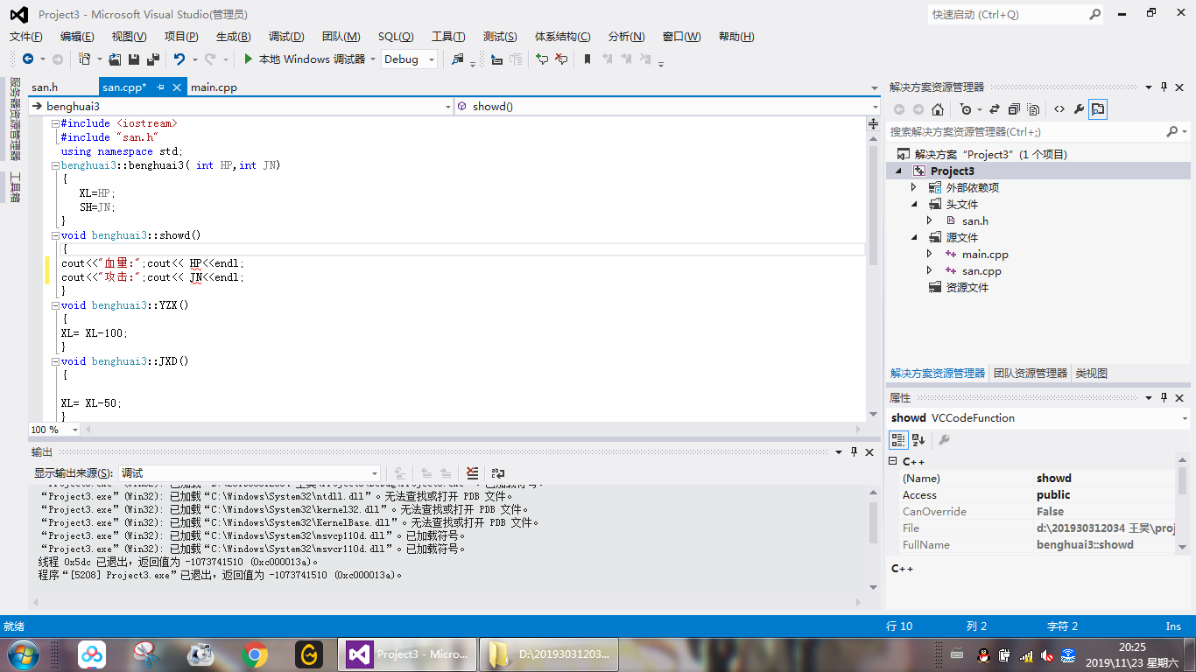

老是显示没有定义HP,JN，其实在上几条指令将HP赋给XL，JN赋给LT了，所以此处应该输入XL,XT，

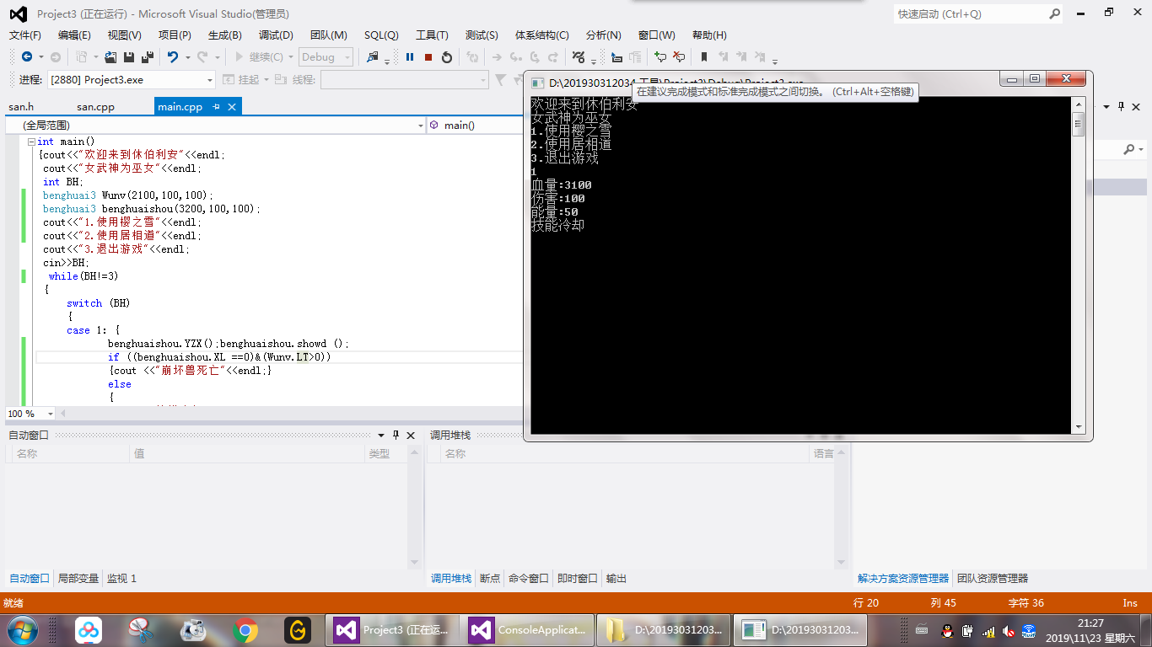

还有这个不算错误的。。。情况

就是能量的运用，当能量用完后应该显示技能冷却的，不会写，就不出来

**运行程序显示**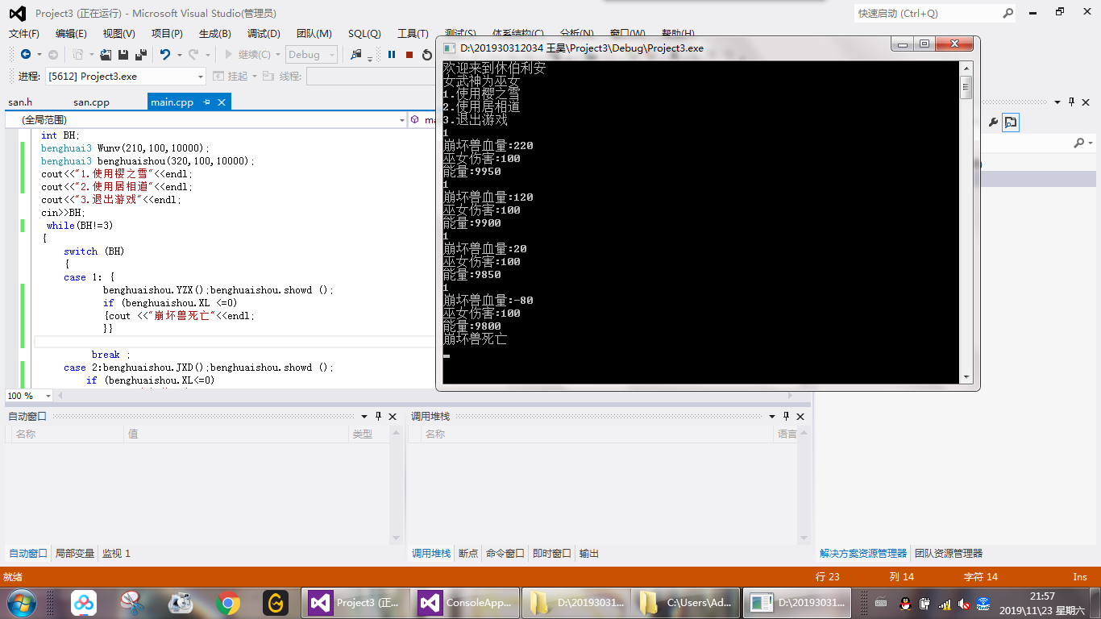

**此处为用一技能击杀**

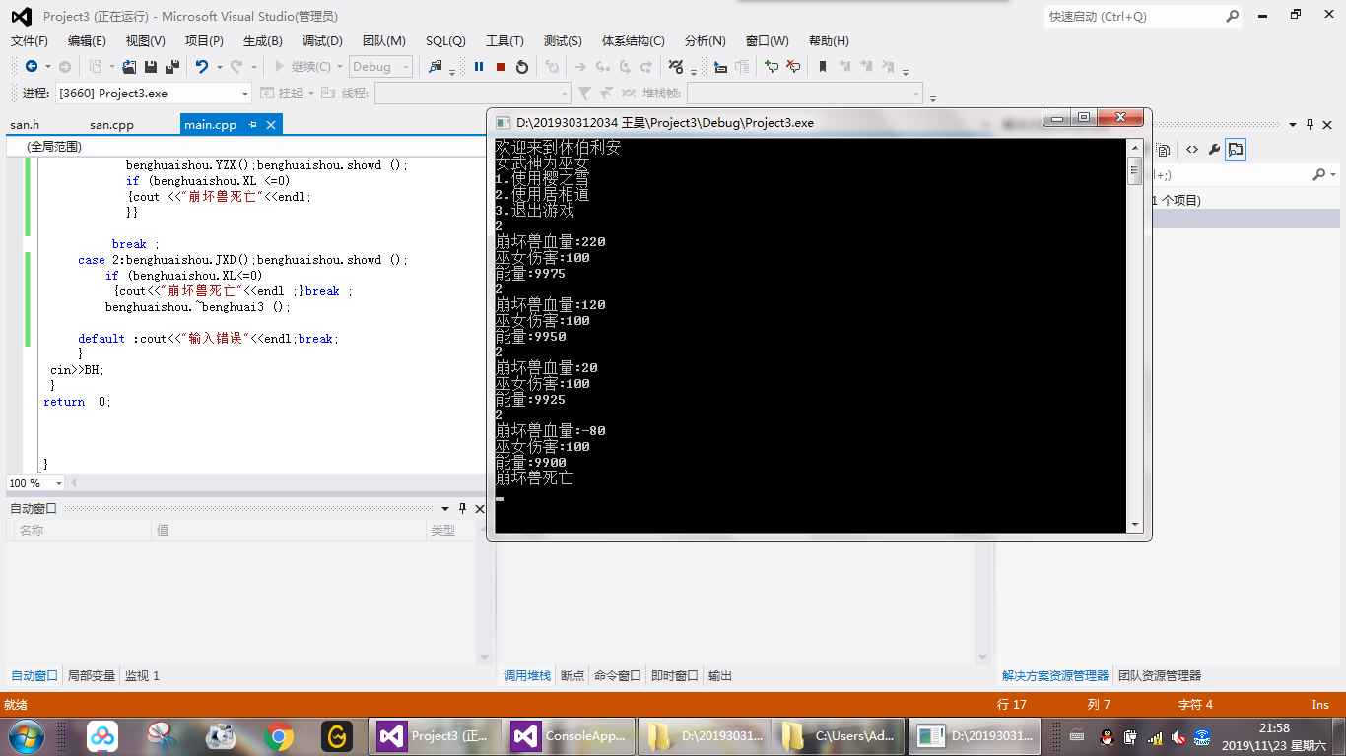

**此处为二技能击杀**